Рис. 1 – пример папки с файлами с разным расширением – старые датчики имеют расширение .dat, а новые - .rsk. Из новых мы делаем сами руками через софт датчика файлы с расширением .csv или .xls

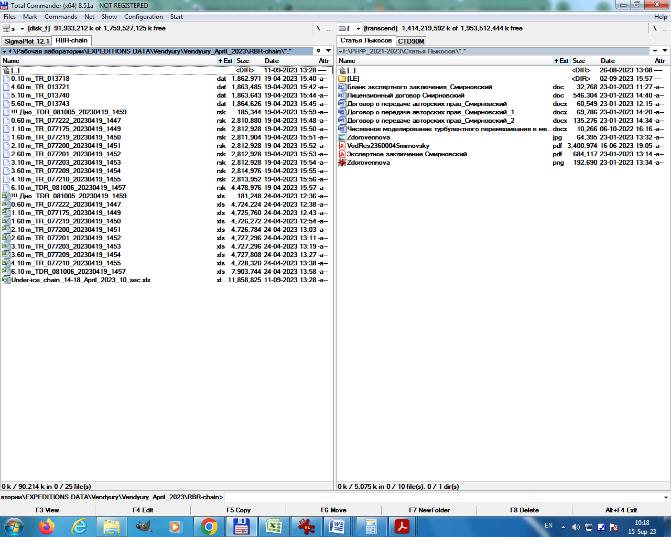

Рис. 2 – пример папки с файлами с одинаковым расширением – старые датчики имеют расширение .dat. В данной папке есть также много других файлов, но это не принципиально, они не должны помешать работе вашей программы.

Также в этой папке есть файлы, содержащие данные по растворенному кислороду (dissolved oxygen – DO), в их названии есть буквы DO – только кислород, TDO – кислород и температура

В данной папке названия файлов содержат знак минус. Это не принципиально, так как все равно дачтики в воде, а указано всегда расстояние от границы вода-дно. То есть, -010 см – это 10 см над дном. Вот такие мы извращенцы!!! Каждый раз по-разному файлы называем. Но мы то не знали, что будет программировать кто-то. В крайнем случае, мы переименуем исходные файлы так, чтобы было однообразно с тем вариантом, для которого будет написана программа.

В этой же папке у нас лежат файлы эксель, это мы уже руками соединяли файлы и делали единый файл, потом осредняли и записывали опять в новый файл, в общем, на эти эксель файлы можно не обращать внимание.

Две папки наверху – в них мы записывали также файлы по температуре и кислороду, но на них тоже не обращай внимания.

Этот рисунок просто для того, чтобы показать, что раньше не было файлов .rsk, а все файлы были .dat.

